中國文化大學114年度高教深耕計畫活動成果紀錄表

子計畫 | 高教深耕計畫附錄一
具體作法 | 辦理經濟不利證照及競賽學習助學金補助申請
主題 | 經濟不利學生項目一：證照及競賽學習助學金
內容 | 主辦單位：教學資源中心  活動日期：115年1月1日～5月31日  核發人數： 6 人  114學年度第2學期為落實弱勢學生輔導機制，鼓勵學生安心參與競賽或考取專業證照，展現學習成效、提升學生職場競爭力、專業技能與工作身價。  114年度申請經濟不利學生證照及競賽學習助學金，案件數如下：  114年度的2學期共計申請案件數9件。  - 教育與學習科技學系-劉同學  多益TOEIC檢定  我的考證動機除了完成英文系師資生的畢業門檻以外，我深知語言能力是未來職場與學術趨勢。同時為了檢視自己大學四年來的學習成果，我決定報考 TOEIC 測驗。我的準備方式是使用系統性的複習策略。除了利用課餘時間參與線上英語影片來強化聽力與閱讀技巧外，我也針對 TOEIC 的題型進行了密集的模擬練習。透過分析錯題，我針對自己較薄弱的文法與單字量進行補強，並學習如何在限時壓力下有效地分配答題時間。這次應試對我來說是一次寶貴的自我挑戰與。考試過程中，我體會到耐心與專注度的重要性，尤其是在克漏字的部分，需要極高的組織與理解能力。這份成績單是我檢視自己很好的機會。未來我將以此為基礎，繼續挑戰更高的分數，並將所學的語言技能應用於教育實務中，例如設計雙語教學教案或參與國際教育交流。  提供的證照助學金對我有極大的幫助與實質的鼓勵。首先，在經濟層面上，助學金有效減輕了報名參加各類專業檢定與語文考試的負擔，讓我能更專注於課業與應試準備，而不必擔心報名費帶來的額外開銷。  其次，這份助學金對我而言更像是一種正向的推動力。它代表學校對學生自我精進的認可與支持，激勵我更主動地規劃自己的學習路徑，去考取與專業相關的證明。透過申請助學金的過程，我學會了如何檢視自己的職涯規劃與技能需求。讓我能以更積極的態度去面對未來的挑戰。  - 理工學院-光電物理學系-劉同學  TPS台灣物理年會2026[壁報展示]競賽  此競賽為我的專題內容濃縮的海報，帶去2026台灣物理年會參加競賽。做這份海報是為了整理專題的內容，使其達到能夠對外向人展示的程度，做海報時我時常要回顧我的文獻資料，透過文獻的重點及數據，整理成以海報展示的關鍵字或是示意圖，比起製做文字報告更有難度和訣竅。今年年會在嘉義中正大學舉辦，會議上約有兩千多人報名，剛開始練習報告時很緊張，說話甚至帶有些微的顫音。但是當我得知得獎後，這幾個禮拜的準備都有了意義。這份殊榮不僅讓我代表了學校比賽，其獎項更能幫助我日後推甄研究所時的一大助力。  這份競賽助學金對我來說意義非凡，不僅讓我的競賽成果獲得學校的肯定與支持，也使我在努力過程中更有成就感與動力。同時，這份鼓勵也提升了我持續參與競賽的信心，激勵我在未來挑戰更多不同領域的比賽，累積經驗並持續精進自己的能力。
活動照片  (檔案大小以不超過2M為限) | 活動照片電子檔名稱  (請用英數檔名) | 活動照片內容說明(每張20字內)
教育與學習科技學系  劉同學 | 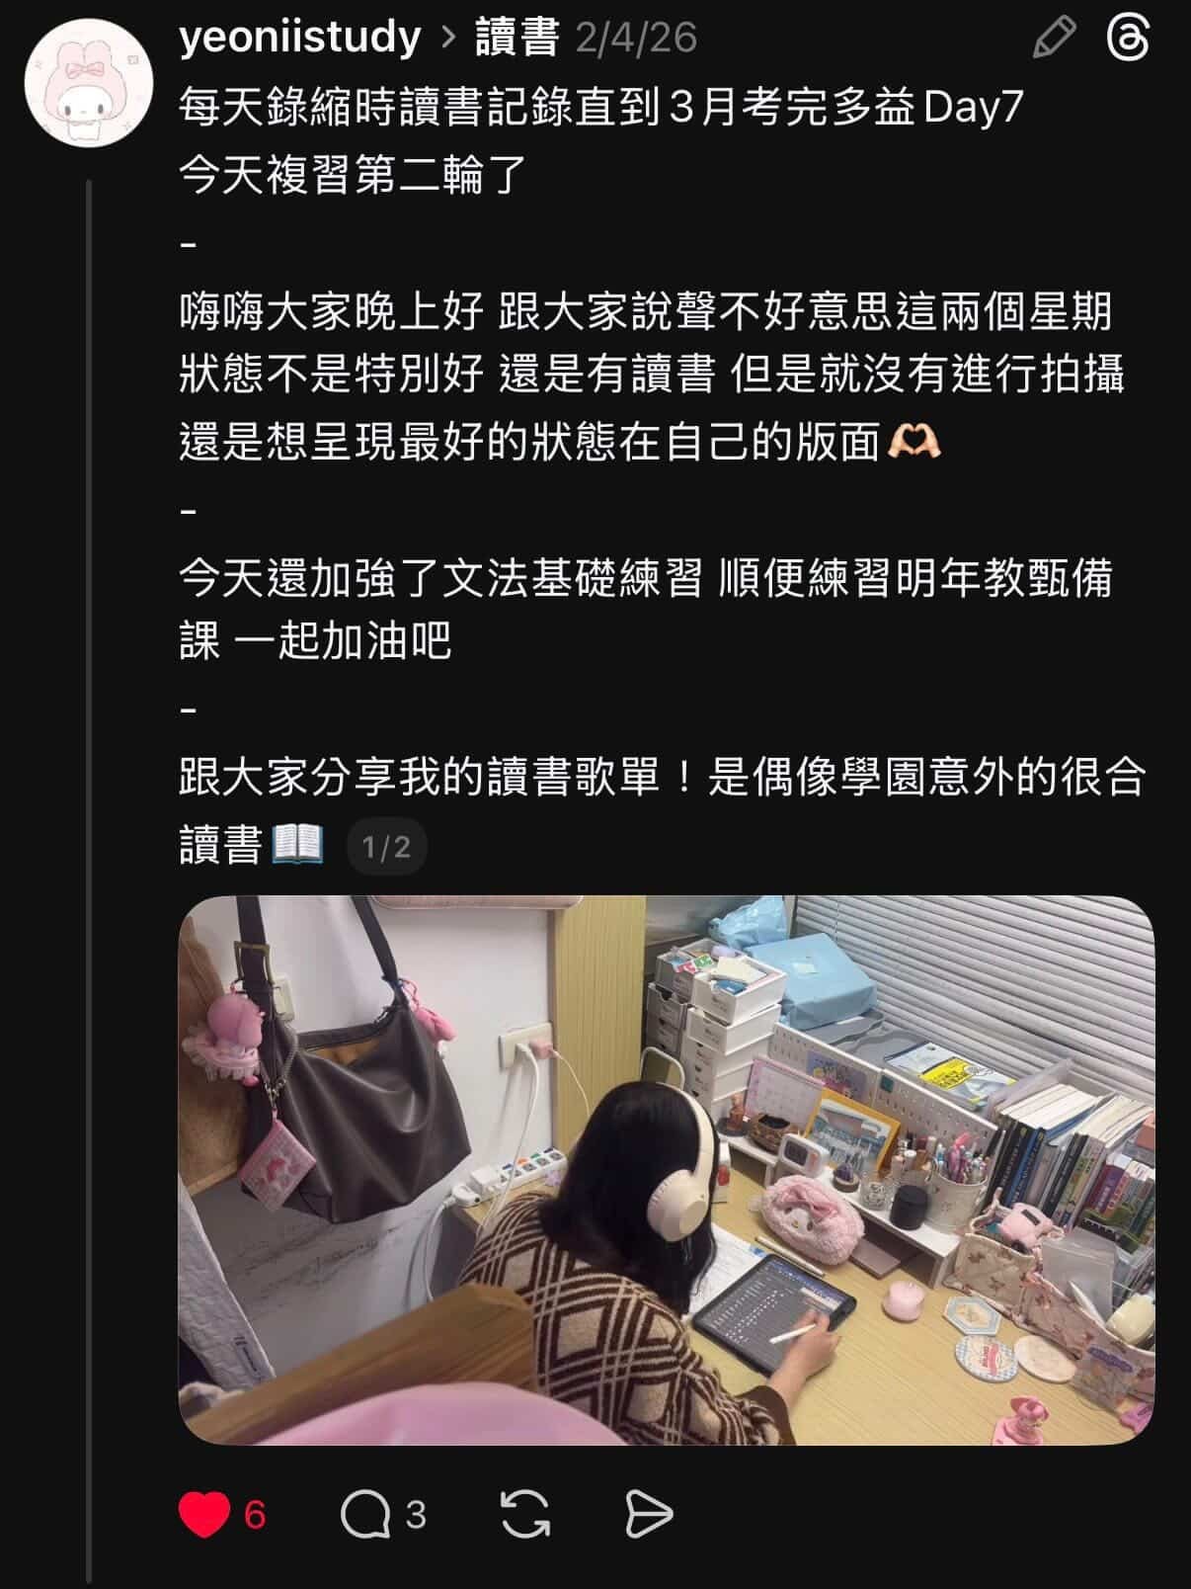 | 同學備考紀錄
光電物理學系  劉同學 | 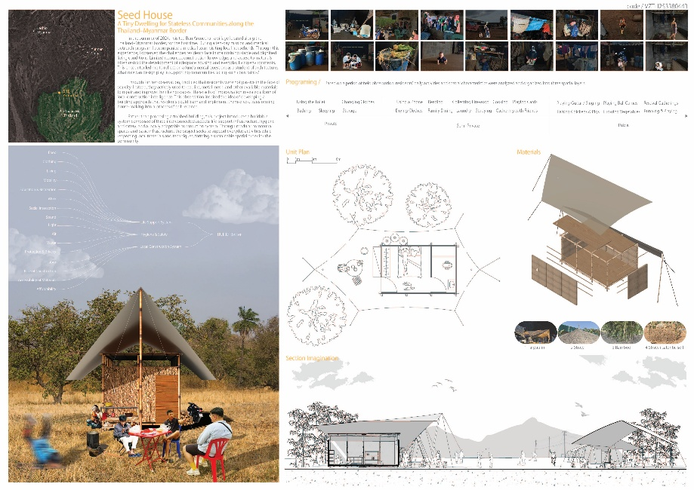 | 同學參與競賽海報

